**AUTOBIOGRAFÍA Visión y desarrollo musical**

**- Miguel Alberto Meléndez Peñaloza-**

En mis inicios como estudiante del colegio de bachillerato fue que empecé a tener inquietud respecto a la música con mi profesor de Educación Estética, llamada así años atrás, con las clases de bombardino que es un instrumento de viento, el cual fue la base para decidirme por tocar la trompeta, instrumento al cual le he dedicado la mayor parte del tiempo. También he practicado la guitarra como instrumento de cuerda que da buenas bases para el desarrollo del oído musical.

Profesionalmente y a través del tiempo he perfeccionado en el aspecto musical a través de estudios con maestros particulares a través de los cuales he adquirido conocimientos, cuyo aprendizaje me ayudado a perfeccionarme en el campo musical. Estos conocimientos al colocarlos en la práctica me han ayudado para realizar composiciones musicales básicamente en himnos para diferentes instituciones educativas del Municipio de Los Patios y de otras presentes en el departamento Norte de Santander, cabe destacar que en conjunto con un grupo de apoyo se realizó la composición y creación del Himno del Municipio de Los Patios, obra de gran aprecio entre las personas por la riqueza que se describe en las palabras y frases empleadas en el mismo. 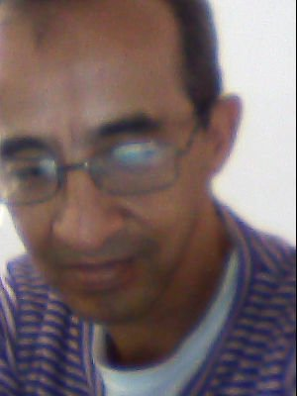

También he compuesto obras de otros géneros musicales como baladas, pasillos y porros del Folklor colombiano. Actualmente hago parte de una Fundación musical llamada “Fundarte”, enfocada en formar nuevos talentos, semilleros de jóvenes para que den continuidad en el desarrollo de este maravilloso arte, la música. Además he laborado en orquestas de música y de baile a nivel regional, que desarrollan este arte profesionalmente y que posibilitan ingresos económicos para el sustento de mi familia.

De esta manera, es un orgullo y una visión general que he vivido en el campo musical, este arte que sorprende a personas de todas las edades, este arte que debe ser cultivado desde la infancia en el núcleo familiar, desarrolla la inteligencia emocional y la musical posibilitando un desarrollo a los más niños y niñas. El cual, posteriormente se debe disciplinar en una formación más concreta por medio de maestros e instituciones educativas ofreciendo oportunidades para que estas generaciones empleen adecuadamente el tiempo libre, desarrollen sus habilidades comunicativas y convivan en ambientes agradables.

A nivel municipal es muy importante y determinante que en el área de la cultura; la institución competente promueva y desarrolle programas en el arte de la música para que orientan a las nuevas generaciones de jóvenes en estas formaciones y visionarlo como un desarrollo profesional si lo desean más adelante en la vida.

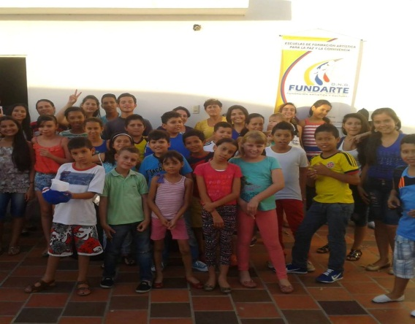El arte de la música es una educación que forma a los jóvenes para que se alejen de actividades que no les traen ningún beneficio como las sustancias alucinógenas, el alcohol y otras actividades al margen de la ley colombiana que van en su deterioro progresivo, la música es una de las posibilidades para crecer como personas y ser personas transformadoras del tejido social en el municipio de Los Patios y de la región nortesantandereana.